

GNIEW

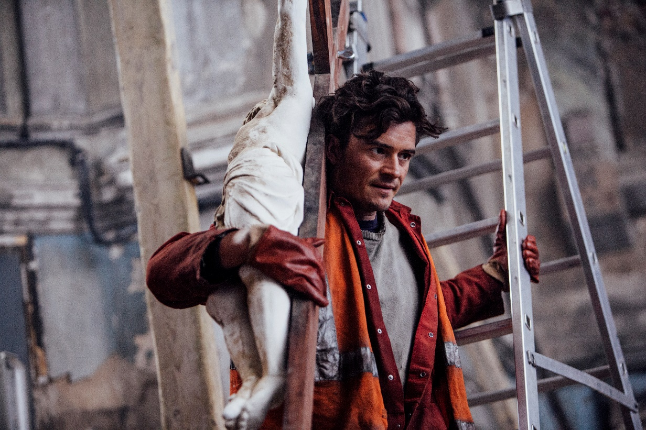

W KINACH OD 12 STYCZNIA

REALIZATORZY
reżyseria
Ludwig i Paul Shammasian
scenariusz
Geoff Thompson
zdjęcia
Felix Wiedemann
montaż
Paul Shammasian
muzyka
Stephen Hilton
producent
Mark Lane, James Harris, Jasper Graham, Sheetal Talwar Vinod

OBSADA

Orlando Bloom – Malky
Janet Montgomery – Emma
Anne Reid – matka Malky’ego
James Smillie – ksiądz Jimmy
Charlie Creed-Miles – Paul

O FILMIE

tytuł oryginalny
Romans
kraj produkcji
Wielka Brytania
produkcja
The Tea Shop & Film Company Limited, Dreamscape, WSG Romans Limited
gatunek – dramat
czas – 91 minut

dystrybucja w Polsce: Best Film CO
data premiery w Polsce: 12 stycznia 2018

Orlando Bloom w niezwykle poruszającej roli!
Katolicka Irlandia. Malky (Orlando Bloom) to pozornie twardy facet, który pracuje jako robotnik przy rozbiórce starego kościoła, a czas wolny spędza w pubach. Pewnego dnia do jego miasteczka powraca długo niewidziany i poważany przez wszystkich ksiądz (James Smillie). Wraz z nim powracają skrywane traumy z dzieciństwa Malky'ego. Mężczyzna zaczyna odtrącać najbliższych, zachowuje się destrukcyjnie, rani siebie, matkę i swoją dziewczynę Emmę (Janet Montgomery). Jego gniew narasta. Samotnie spróbuje zmierzyć się z przeszłością.

„Gniew” ma niesamowity scenariusz. Dialogi są świetne i bardzo wiarygodne. Zwroty akcji i zaskoczenia następują w bardzo odpowiednich momentach i mają moc. Postacie i sytuacje są nakreślone bardzo żywo. Orlando to doskonały wybór do roli Malky’ego. Zabiera widownię w surową, wstrząsającą podróż przez zawiłości ludzkiej psychiki - Sheetal Talwar – Producent

Gniew to owoc trzeciej współpracy reżyserów, braci Ludwiga i Paula Shammasian, ze scenarzystą Geoffem Thompsonem, do którego mają wielkie zaufanie. Film oparty jest częściowo na osobistym doświadczeniu Thompsona, który jako dziecko był molestowany seksualnie. Emocjonalne rozdarcie, które ukształtowało jego życie oraz związana z tym droga do wybaczenia sprawcy, czynią Gniew jeszcze silniejszą i wyrazistszą historią. Istnieje wcześniejsza, krótkometrażowa wersja tego filmu pod tytułem Romans 12:20, za który twórcy otrzymali wiele nagród na międzynarodowych festiwalach, m.in.: Najlepszy Film Krótkometrażowy Rushes Soho Shorts Festival, Najlepszy Film Krótkometrażowy ARPA LA International Film Festival, Najlepsze Międzynarodowe Odkrycie na Rhode Island International Film Festival, czy Najlepszy Film Krótkometrażowy na New York International Independent Film & Video Festival.

W 2017 roku Gniew prezentowany był podczas Międzynarodowego Festiwalu Filmowego w Edynburgu oraz podczas Międzynarodowego Festiwalu Filmowego w Rzymie, w sekcji „Alice in the City”. Obecny na festiwalu Orlando Bloom mówił o skutkach molestowania seksualnego dzieci i o tym, że przyjął rolę Malky’ego, by wzbudzić empatię i zrozumienie dla osób dotkniętych tym bolesnym doświadczeniem. Na obu festiwalach film wzbudził bardzo pozytywne reakcje krytyki, zwracającej uwagę przede wszystkim na wybitną rolę Blooma.

TWÓRCY:
Ludwig & Paul Shammasian – laureaci prestiżowej nagrody dla Młodego Reżysera w Cannes (Cannes Young Director Award), których pierwszym filmem krótkometrażowym był świetnie przyjęty The Carriageway. Ich drugi film Romans 12:20, oparty na prawdziwej historii, zdobył wiele nagród na międzynarodowych festiwalach. Dobrą passę kontynuowali filmem Akhtamar, kolejnym wielokrotnie nagradzanym krótkim metrażem. Gniew jest ich drugim filmem pełnometrażowym.
Geoff Thompson jest pisarzem, laureatem nagrody BAFTA za scenariusz dla Najlepszego Filmu Krótkometrażowego (Brown Paper Bag). Filmowiec, nauczyciel i instruktor samoobrony. Napisał kilka książek na temat samoobrony i sztuk walki. Jest autorem scenariuszy do filmów krótkometrażowych i fabularnych. Często opiera je na osobistych przeżyciach.

